LAPORAN PRAKTIKUM
PRAKTIKUM II

LAPORAN
Disusun untuk memenuhi tugas praktikum Aplikasi Komputer dan Basis Data

oleh :
Devita Syifa Azzahraa (221331009)


Tanggal Percobaan : Jum’at, 1 September 2023
Tanggal Penyerahan : Kamis, 7 September 2023

Dosen Pembimbing : 1. Ferry Satria, BSEE., M.T.
2. Rahmawati Hasanah, S.ST., M.T.

PROGRAM STUDI D3 TEKNIK TELEKOMUNIKASI
JURUSAN TEKNIK ELEKTRO
POLITEKNIK NEGERI BANDUNG
2023/2024

DAFTAR ISI
Daftar Isi ……………………………………………………………… 2
- Maksud dan Tujuan Praktikum ……………………………. 3
- Dasar Teori ………………………………………………… 3
- Langkah Kerja ……………………………………………. 7
- Hasil Praktikum ...…………………….…………..……….... 7
- Analisis Data ……………………………………………..... 9
- Kesimpulan ……………..…………………………………. 22
Daftar Pustaka …………………………………………………………… 23

- MAKSUD DAN TUJUAN PERCOBAAN
Setelah melakukan praktikum mahasiswa dapat :
- Memahami dan mengetahui konsep Bahasa Pemrograman JAVA.
- Mengetahui cara memasukkan input dari keyboard menggunakan kelas scanner dan JOptionPane.
- Memahami fungsi penggunaan dari tipe data string, int dan double.

- DASAR TEORI
Program komputer atau sering disingkat program adalah serangkaian instruksi yang ditulis untuk menjalankan fungsi tertentu pada komputer. Pada dasarnya komputer memerlukan suatu program untuk menjalankan fungsi-fungsi komputer, hal ini biasanya dilakukan dengan menjalankan serangkaian instruksi program pada processor.
Bahasa pemrograman, atau sering diistilahkan juga dengan bahasa komputer atau bahasa pemrograman komputer, adalah instruksi standar untuk memerintah komputer. Bahasa pemrograman ini merupakan suatu himpunan dari aturan sintaks dan semantik yang dipakai untuk mendefinisikan program komputer. Bahasa ini memungkinkan seorang programmer dapat menentukan secara persis data mana yang akan diolah oleh komputer, bagaimana data ini akan disimpan/diteruskan, dan jenis langkah apa secara persis yang akan diambil dalam berbagai situasi.
Java adalah nama sebuah Bahasa pemrograman yang sangat terkenal. Sebagai bahasa pemrograman, Java dapat digunakan untuk menulis program. Java adalah bahasa dengan programan tingkat tinggi yang dipelopori oleh James Gosling yang merupakan engineer di Sun Microsystem. Java mulai dibangun pada tahun 1991.
Bahasa pemrograman Java lahir dari proyek “The Green Project” milik Sun Microsystems, sebuah perusahaan perangkat lunak Amerika.
Proyek ini diprakarsai oleh James Gosling, Patrick Naughton, Mike Sheridan dan Bill Joy. Awalnya, proyek ini bertujuan untuk menciptakan perangkat pintar. Namun karena tidak puas dengan hasil bahasa pemrograman C++ dan C, mereka memutuskan untuk membuat bahasa pemrograman sendiri yang lebih kompleks.
[1]Bahasa Java dikembangkan dan mulai diperkenalkan kepada publik pada tahun 1995. Seperti halnya C++. Java juga merupakan bahasa yang berorientasi objek. Dengan demikian, Java juga memudahkan dalam pembuatan aplikasi yang berskala besar.
Berikut adalah sifat-sifat yang mendefinisikan bahasa pemrograman Java dan apa yang membuatnya begitu populer. jawa ini :
- Multi-Platform:
Java diberi slogan "tulis sekali, jalankan di mana saja" (atau WORA), dan tagline tersebut tetap berlaku hingga saat ini. Kode Java yang ditulis untuk satu platform, seperti sistem operasi Windows, dapat dengan mudah dipindahkan ke platform lain, seperti sistem operasi seluler, dan sebaliknya, tanpa harus ditulis ulang sepenuhnya. Java berjalan di berbagai platform karena ketika program Java dikompilasi, kompiler menghasilkan file bytecode .class yang dapat dijalankan di sistem operasi apa pun tempat Java Virtual Machine (JVM) diinstal. Sangat mudah untuk menginstal JVM di sebagian besar sistem operasi utama, termasuk iOS, yang biasanya tidak mudah.

- Berorientasi pada Objek:
Java adalah salah satu bahasa pemrograman berorientasi objek pertama. Bahasa pemrograman berorientasi objek mengatur kode di sekitar kelas dan objek, bukan fungsi dan perintah. Sebagian besar bahasa pemrograman modern, termasuk C++, C#, Python, dan Ruby, berorientasi objek.

Berikut fase-fase pengkodean dalam bahasa Java :
- Write
Pada dasarnya anda hanya perlu menulis kode program menggunakan text editor seperti notepad lalu menyimpan berkas tersebut dengan ekstensi .java.

- Compile
Setelah membuat dan menyimpan kode program, kompilasi file yang berisi kode program tersebut dengan menggunakan Java Compiler. Hasil dari kompilasi berupa berkas bytecode dengan ekstensi .class.

- Run
Berkas yang mengandung bytecode tersebut kemudian akan dikonversikan oleh Java Interpreter menjadi bahasa mesin sesuai dengan jenis dan platform.

Berikut beberapa kata yang perlu diingat pada saat belajar pemrograman Java :
- Public adalah sebuah keyword di Java yang menandakan bahwa objek, method, atau atribut dapat diakses dari class lain.
- Class adalah sebuah keyword di Java untuk membuat sebuah Kelas.
- Main menunjukan bahwa blok tersebut merupakan program utama. Akan menggunakan parameter String[] untuk method main program Java.
- System.out.println(“ “) adalah sebuah method yang telah di-import otomatis untuk digunakan mencetak output di konsol.

Penggunaan kelas yang tertera sangat berbeda dengan kelas biasanya. Pada praktikum ini, digunakan kelas Scanner dan JOptionPane dengan penjelasan sebagai berikut :
- SCANNER
Scanner merupakan kelas yang termasuk dalam paket java.util yang berfungsi sebagai kelas untuk melakukan input keyboard DOS. Fungsi import java.util.Scanner adalah untuk memudahkan pengambilan input pengguna pada program Java. Dengan menggunakan java.util.Scanner kita dapat membaca input pengguna melalui konsol atau file dengan mudah dan efisien.
Berikut adalah beberapa fungsi input java.util.Scanner:
- Membaca input pengguna dengan mudah dan efisien
- Hindari kesalahan saat membaca input pengguna
- Memungkinkan kami memvalidasi masukan pengguna sebelum memprosesnya dalam program
Saat digunakan, java.util.Scanner berguna dalam mengembangkan program Java yang memerlukan input pengguna, seperti program komputer, program pemesanan makanan, atau program buku perpustakaan.
Pembaca bisa mendapatkan beberapa manfaat dengan menggunakan import java.util.Scanner dalam program Java. Berikut adalah beberapa kemungkinan manfaatnya : [2]
- Memfasilitasi pengambilan entri pengguna dengan tipe data berbeda
- Meningkatkan efisiensi dan akurasi tinjauan umpan balik pengguna
- Membantu dalam pembuatan program yang lebih ramah sengan pengguna
- Hindari menulis kode untuk membaca input pengguna secara manual, seperti membaca karakter demi karakter dari System.in atau menggunakan BufferedReader.
Dengan menggunakan java.util.Scanner, dapat menghemat waktu dan tenaga dalam membuat program yang interaktif bagi pengguna dan dapat meningkatkan efisiensi dan keakuratan penghitungan masukan pengguna dengan menggunakan metode yang tersedia di java.util.Scanner.

- JOPTIONPANE
JOptionePane merupakan kelas pada Java yang mendukung penggunaan dialog standar yang mengharuskan pengguna memberikan nilai atau input tertentu, yang salah satunya dimasukkan menggunakan JOptionPane ini.
JOptionPane memungkinkan pengembang untuk membuat kotak dialog yang dapat digunakan untuk menampilkan pesan, mengumpulkan masukan dari pengguna, atau meminta konfirmasi dari pengguna.
JOptionPane sendiri memiliki banyak metode yang bisa digunakan, beberapa di antaranya adalah showConfirmDialog, showInputDialog, showMessageDialog dan showOptionDialog. Masing-masing metode ini memiliki fungsinya sendiri berdasarkan nama kelasnya.
Didalam JOptionPane, memiliki 4 fungsi, diantaranya :
- showConfirmDialog() : menampilkan dialog konfirmasi.
- showInputDialog() : menampilkan dialog input.
- showMessageDialog() : menampilkan pesan/informasi.
- showOptionDialog() : menampilkan dialog pilihan.
Masing-masing metode ini juga tersedia dalam varian showInternalXXX, yang menggunakan bingkai bagian dalam untuk menampung dialog. Berbagai metode kemudahan juga ditentukan : versi metode dasar yang kelebihan beban yang menggunakan daftar parameter berbeda.

LANGKAH KERJA
- Siapkan laptop atau PC yang akan dipakai untuk praktikum.
- Buka aplikasi “BlueJ”, lalu akan ada tampilan di kiri seperti yang ada dibawah ini. Klik Project > New Project.
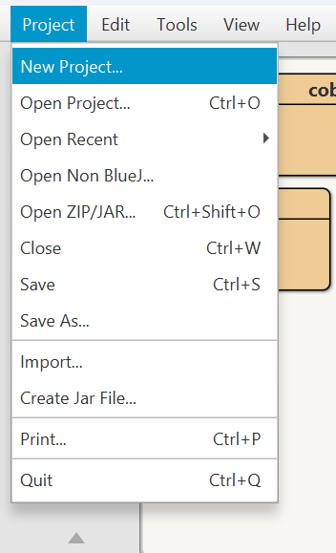

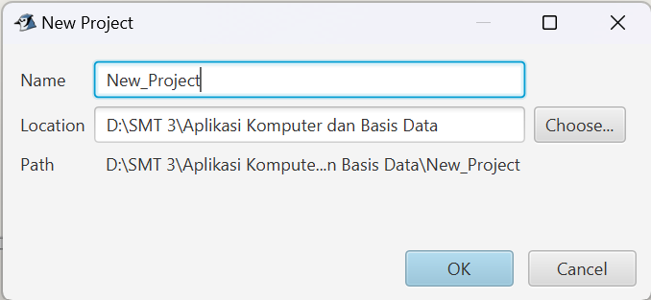
- Masukkan nama project (folder) dan pilih tempat untuk menyimpan project pada location.

- Klik New Class untuk membuat kelas baru pada pemrograman JAVA dan beri nama pada kelas.
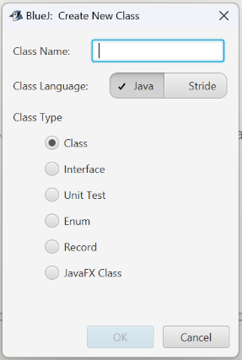
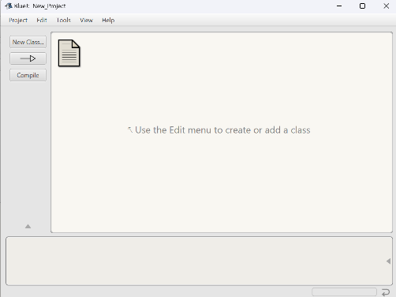

- Akan ada tampilan seperti dibawah ini. Lalu hapus pemrograman yang ada menggunakan ctrl+A > delete. Lalu bisa diisi dengan pemrograman yang akan dipraktikkan.
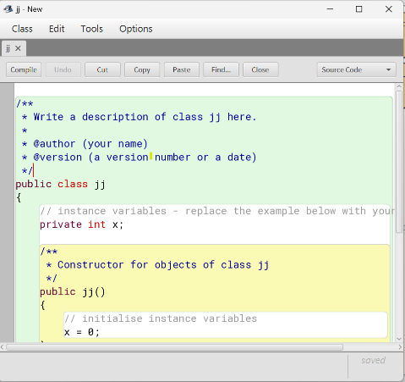
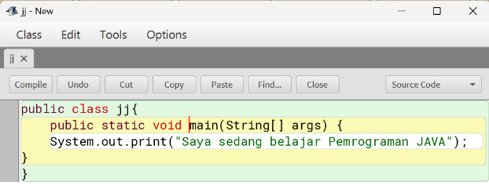

- Untuk menjalankan programnya, klik kanan kelas lalu pilih “compile” untuk mengecek apakah ada yang eror atau tidak pada pemrograman yang dibuat.
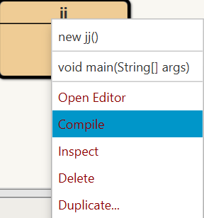

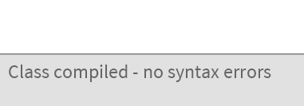

Tampilan jika compile tidak ada eror

- Setelah dicek tidak ada yang eror, kembali ke jendela awal aplikasi BlueJ
- Klik kanan kelas dan pilih void main(String[] args)
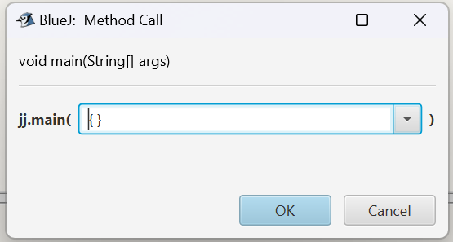
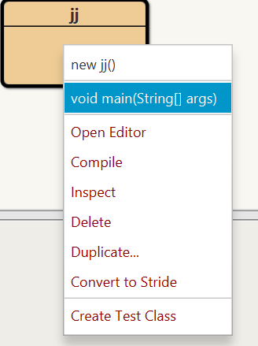

- Jika sudah klik oke pada gambar di atas, tampilan BlueJ akan berubah seperti gambar dibawah ini. Lalu pemrograman JAVA telah selesai.
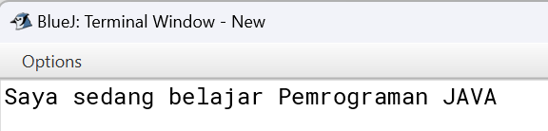

- HASIL PRAKTIKUM
- Buat program untuk memasukkan nama depan (ND) dan nama belakang (NB) anda melalui keyboard (Pergunakan Scanner). Selanjutnya cetak ke layar monitor dengan Format : Hallo ND NB bagaimana kabar anda hari ini?
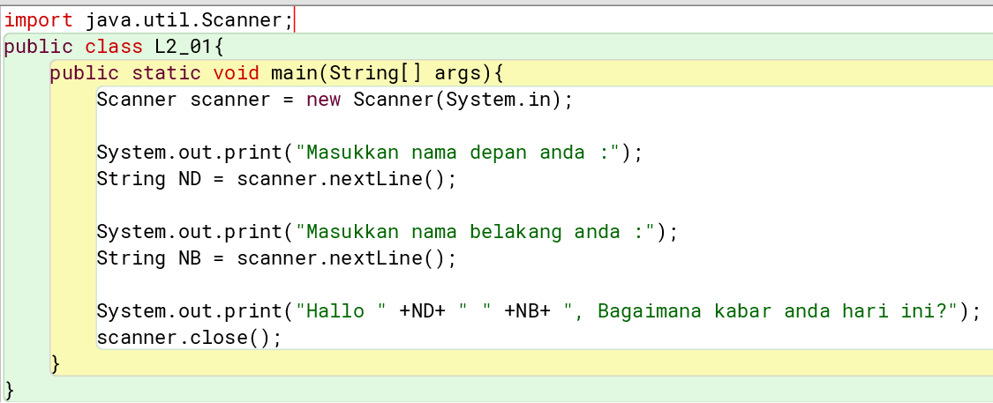
Solusi :

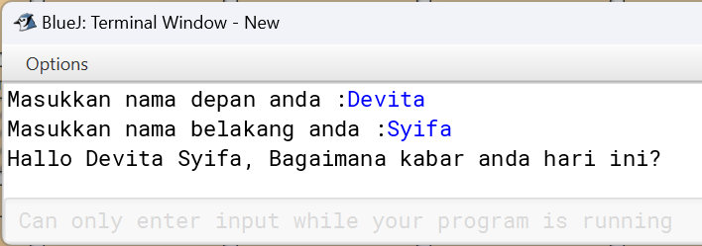
Hasil

- Buat program untuk memasukkan suatu nama negara (NN) dan nama ibu kotanya (IK) melalui keyboard (pergunakan Scanner). Selanjutnya cetak ke layar monitor dengan format : IK adalah ibu kota dari negara NN.
Solusi :
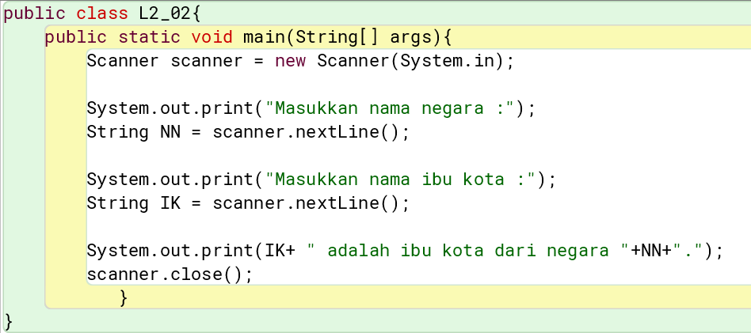

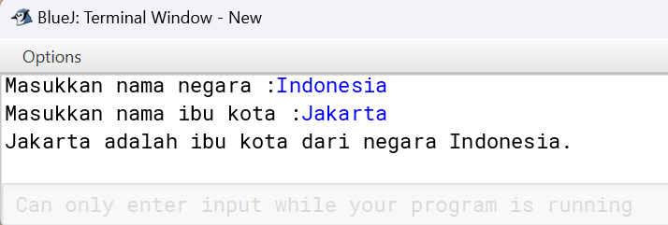
Hasil :

- Buat program untuk memasukkan suatu nama anda (NA), berat badan anda (BB) dan tinggi badan anda (TB) melalu Keyboard (Pergunakan Scanner). Selanjutnya cetak ke layar monitor dengan format : Hallo NA, berat badan anda BB kg, dan tinggi badan anda TB cm.
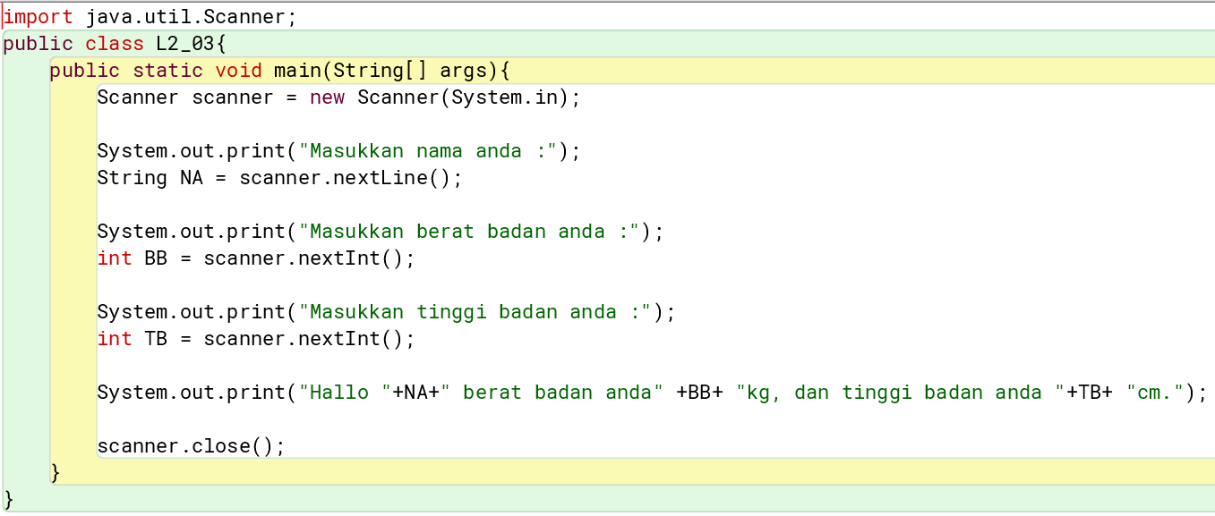
Solusi :

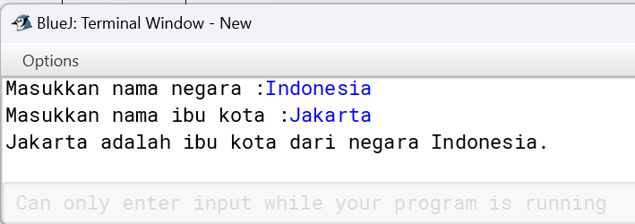
Hasil :

- Ulangi pengerjaan soal nomor 1, 2, dan 3 menggunakan JOptionPane sebagai soal 4a, 4b, dan 4c.
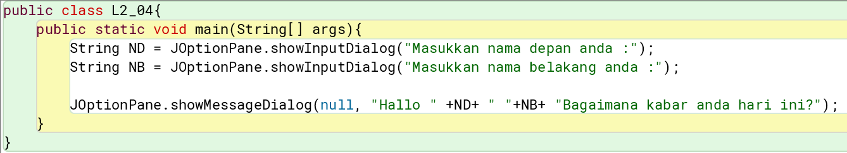
a. Solusi

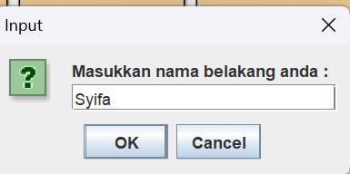
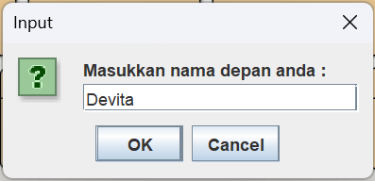
Hasil

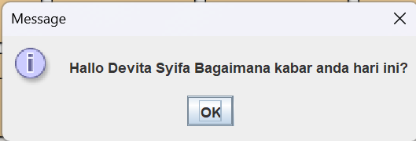

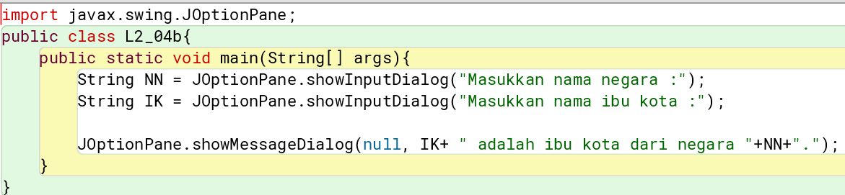
b. Solusi

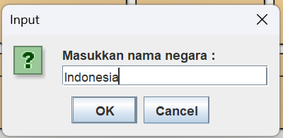
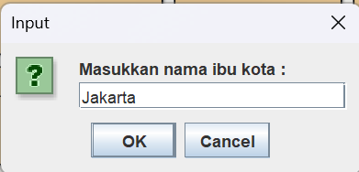
Hasil

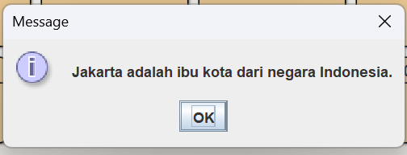

- Buat program untuk mencari nilai data terkecil dari 2 data integer yang diinputkan melalui keyboard.
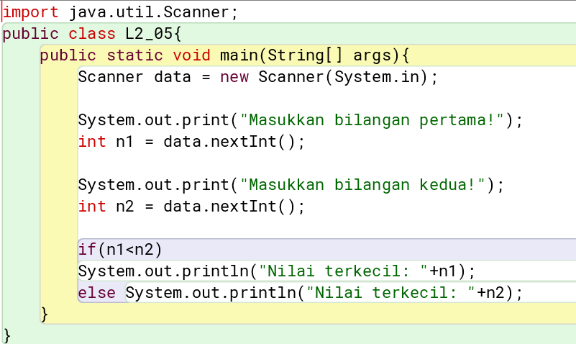
Solusi

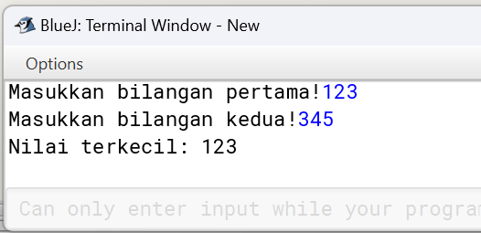
Hasil

- Buat diagram alir dan program untuk mencari nilai data terbesar dari 3 data integer yang diinputkan melalui keyboard (gunakan 2 metode).
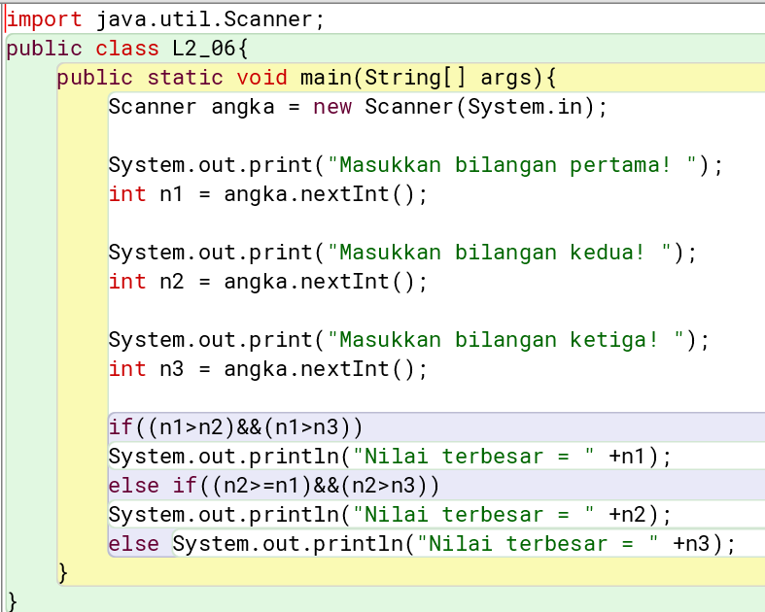
Solusi
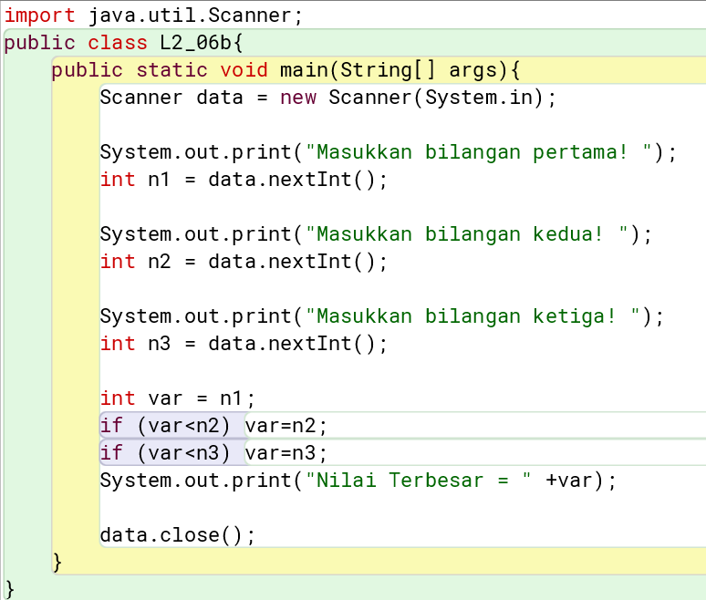

Hasil
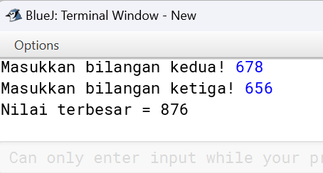
Metode 1

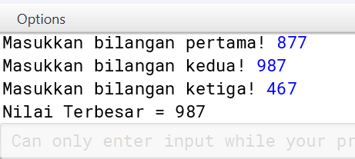
Metode 2

- Buat diagram alir dan program untuk mencari nilai data terkecil dari 4 data integer yang diinputkan melalui keyboard (gunakan 2 metode)
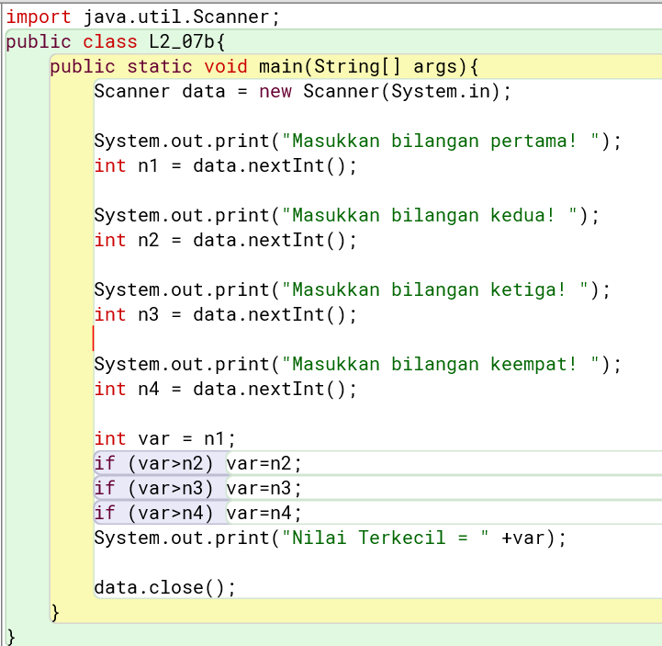
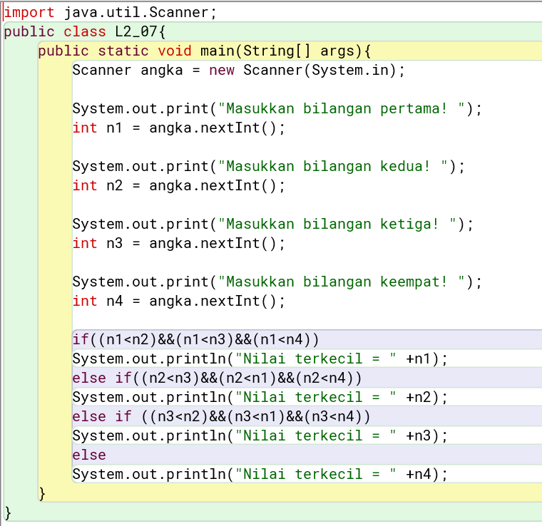
Solusi

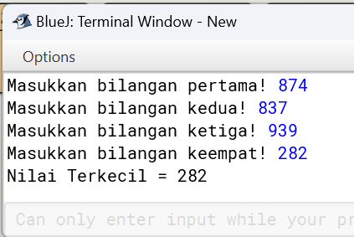
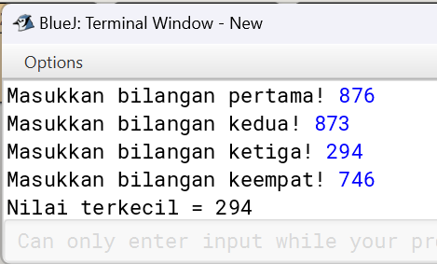
Hasil

- Buat program untuk mencari nilai data terbesar dari 4 data integer yang diinputkan melalui keyboard
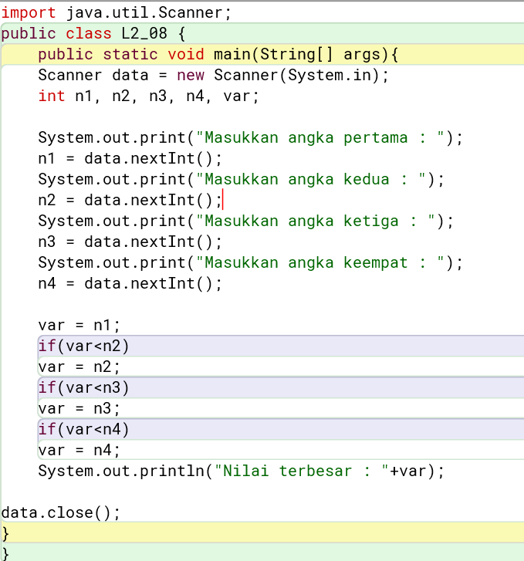
Solusi

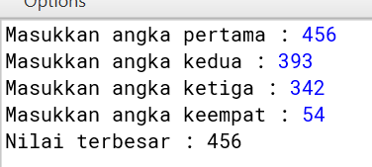
Hasil

- Buat program untuk mencari nilai data terkecil dan double dari 4 data integer yang diinputkan melalui keyboard.
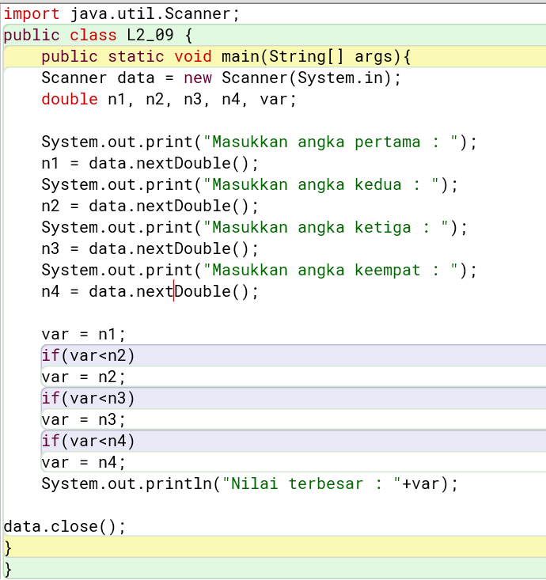
Solusi

Hasil
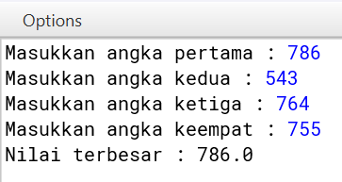

- ANALISIS DATA
Pada praktikum kali ini, digunakan kelas tipe scanner dan JOPtionPane untuk menginput data dari keyboard. Terdapat beberapa hal yang baru untuk dipelajari seperti string, double, system.In, dan masih banyak lagi fungsi yang digunakan. Penulis akan memaparkan analisa dari fungsi-fungsi yang telah dipelajari pada praktikum sebelumnya secara keseluruhan pada tiap fungsi dan kelas.
- SCANNER
NO | PERINTAH | KETERANGAN
1. | import.java.utill.Scanner; | Memasukkan fungsi scanner. Ditempatkan pada baris pertama dan diletakkan pada luar kelas.
2. | public class namefile { | Identifikasi class, nama class harus sama dengan nama file yang diberikan. Jika tidak sesuai, tidak akan bisa menjalankan program
3. | public static void main(String [] args){ | menempatkan kode utama program untuk mencetak hasil dari System.out.print
4. | Scanner scanner =  new Scanner(System.in); | Scanner merupakan nama fungsi/metode, dan scanner merupakan variabel bebas.  Untuk variabel sesuai dengan Namanya, yaitu bebas. Jadi scanner disini bisa diganti menggunakan input/data/apapun itu asal variabel harus selalu sama dari awal hingga akhir.  System.in merupakan instantiasi atau imput yang terdapat pada scanner. Fungsi pada koding ini adalah membuat objek Scanner untuk membaca input dari keyboard.
5. | System.out.print(“Masukkan nama :”);  String ND = scanner.nextLine(); | Membaca sebuah baris teks dari keyboard menggunakan string. Jika terdapat beberapa string dalam 1 program, dapat ditulis lagi dibawahnya sesuai dengan format disamping tetapi digunakan kode baru, seperti nama depan(ND) dan nama belakang(NB) dengan fungsi untuk mempermudah pembacaan pada menjalankan program. Contohnya seperti di samping, (ND) adalah kode untuk pembacaan pada saat mencetak data.
7. | System.out.print(“Masukkan umur anda :”);  int BB = scanner.nextInt(); | Sama seperti string, tetapi untuk integer ini memiliki fungsi untuk membaca sebuah angka dari keyboard. Integer disingkat menjadi int. Jika terdapat beberapa integer dalam 1 program, dapat ditulis di baris selanjutnya dengan format yang sama tetapi digunakan kode berbeda. Contohnya untuk baris ke 6 digunakan integer berat badan/BB, untuk baris ke 8 dapat menggunakan integer tinggi badan/TB.
8. | System.out.print(“Hallo “+ND+” berat badan anda “+BB+” kg, dan tinggi badan anda “+TB+” cm.”); | Untuk tulisan berwarna hijau dalam (“ “) berfungsi untuk mencetak keluaran hasil eksekusi perintah ke Terminal monitor dengan maksud tulisan berwarna hitam pada (“ “) menandakan bahwa hasil dari string/int pada fungsi sebelumnya yang diinput dari keyboard.
9. | if(n1<n2)  System.out.println(“Nilai terkecil : “+n1);  else System.out.println (“Nilai terkecil : “+n2); | If disini berfungsi untuk memeriksa suatu kondisi atau ekspresi. Jika kondisi di dalam tanda kurung benar, maka blok kode di dalam if akan di eksekusi. Dan jika kondisi di dalam tanda kurung salah, maka blok kode didalam if akan diabaikan.  Untuk “(n1<n2)” itu bermaksud jika nilai n1 lebih kecil daripada n2, maka pernyataan di dalam blok if akan dieksekusi.  Untuk “System.out.println(“nilai terkecil : “ +n1);”, bermaksud untuk mengeksekusi/mencetak pada layar monitor nilai terkecil yang diikuti oleh nilai n1.  Untuk “else System.out.println(“Nilai terkecil : “+n2);”, bermaksud jika if tidak terpenuhi, maka else akan menggantikan if dengan cara mencetak pada layar monitor nilai terkecil yang diikuti oleh nilai n2.
10. | if((n1>n2)&&(n1>n3))  System.out.println("Nilai terbesar = " +n1);  else if((n2>=n1)&&(n2>n3))  System.out.println("Nilai terbesar = " +n2);  else System.out.println ("Nilai terbesar = " +n3); | Jika ada tipe kode seperti ini, sebenarnya fungsi dan cara penggunaan sama. Tetapi terdapat “else if ((n2 >= n1) && (n2 > n3))” dengan maksud jika kondisi pada if tidak terpenuhi (yaitu jika n1 bukan yang terbesar), maka program akan memeriksa apakah n2 lebih besar atau sama dengan n1 dan juga lebih besar dari n3. Jika kondisi ini benar (true), maka program akan mencetak "Nilai terbesar = " diikuti oleh nilai n2.
11. | int var = n1;  if (var<n2) var=n2;  if (var<n3) var=n3; | Fungsi dari kode var adalah untuk menginisialisasi variabel var degan nilai n1 sebagai nilai awal yang dianggap sebagai nilai terbesar. Untuk “if (var<n2) var=n2;” bermaksud untuk jika nilai dari n2 lebih besar dari var=n1, maka var dapat diperbarui sebagai menjadi n2(var=n2). Dan jika n3 lebih besar dari var=n2, maka var diperbarui lagi menjadi n3. Dan jika nilai sampai n4, n5 dan s
12. | scanner.close(); | Kode penutup untuk Scanner

Pada nomor 6, diperintahkan untuk membuat diagram alir/flowchart seperti gambar dibawah ini :
6 metode 1 6 metode 2
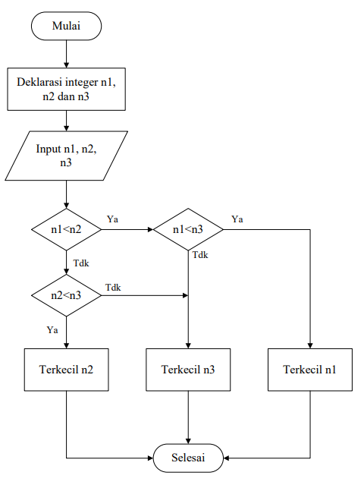
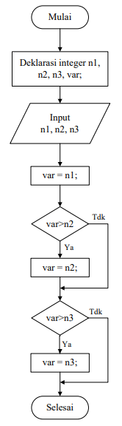

Pada nomor 7, diperintahkan juga untuk membuat diagram alir/flowchart seperti gambar dibawah ini :
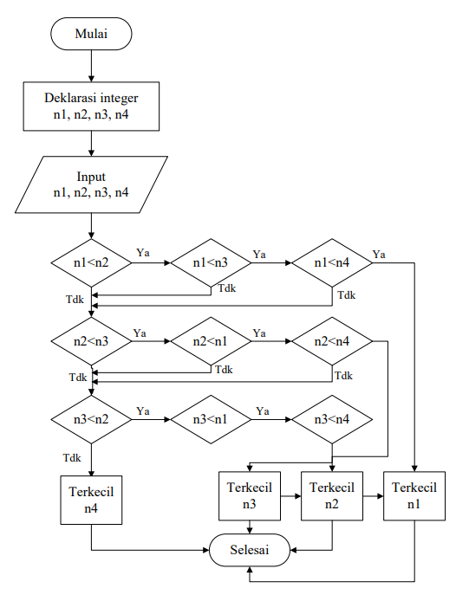
7 metode 1 7 metode 2
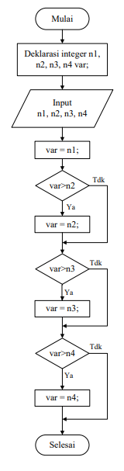

- JOPTIONPANE
NO | PERINTAH | KETERANGAN
1. | import javax.swing.JOptionPane; | Memasukkan fungsi JOptionPane. Koding ini ditempatkan pada baris pertama dan diletakkan pada luar kelas.
2. | public class namefile { | Identifikasi class, nama class harus sama dengan nama file yang diberikan
3. | public static void main(String [] args){ | Menempatkan kode utama program untuk mencetak hasil dari System.out.print
4. | String name = JOptionPane.showInputDialog("Masukkan nama Anda :"); | Menampilkan dialog pilihan menggunakan string pada JOP. Jika ingin menginput string lebih dari satu, dapat melakukan hal yang sama dibaris berikutnya dengan memberikan singkatan pada kode string yang akan dicantumkan. Contohnya ND (Nama Depan), NB (Nama Belakang), IK(Ibukota), NN (Nama Negara). Dilakukan singkatan string ini bertujuan untuk mempermudah pencetakan pada monitor di akhir pemrograman.
5. | Int age = Integer.parseInt (JOptionPane.showInputDialog ("Masukkan berat badan anda Anda :")); | Menampilkan dialog pilihan menggunakan integer pada JOptionPane menggunakan integer. Jika ingin menginput string lebih dari satu, dapat melakukan hal yang sama di baris berikutnya dengan memberikan singkatan pada kode integer yang akan dicantumkan. Hal ini dilakukan dengan tujuan untuk mempermudah pencetakan pada monitor di akhir pemrograman.
6. | JOptionPane.showMessageDialog(null, "Hallo, nama saya " +name+ ", saya berusia" +age+ "tahun."); | koding penutup untuk menampilkan pesan untuk JOptionPane.

- KESIMPULAN
Import java.util.Scanner adalah perintah yang digunakan untuk mengimpor class Scanner yang terdapat di dalam package java.util. Dengan menggunakan java.util.Scanner, kita dapat membaca input dari pengguna dengan tipe data yang berbeda secara mudah dan efisien.
Dalam membuat program Java yang interaktif dengan pengguna, import java.util.Scanner dapat sangat membantu dan menghemat waktu serta usaha. Oleh karena itu, perintah ini merupakan salah satu perintah yang penting untuk dipelajari oleh para pemrogram Java.
JOptionPane adalah class dari package javax.swing yang memungkinkan user memperoleh tampilan sebuah dialog box sederhana berisikan suatu informasi. JOptionPane digunakan untuk menginput dan output data dengan tampilan GUI atau grafis, sehingga pemakai lebih mudah menggunakan program. Class JOptionPane adalah sebuah package dari javax.swing.

DAFTAR PUSTAKA

- [1] | P. Aprilia, "NiagaHoster," Agustus 2021. [Online]. Available: https://www.niagahoster.co.id/blog/java-adalah/. [Accessed September 2023].
- [2] | S. N, "Pemburu Kode," Mei 2023. [Online]. Available: https://pemburukode.com/fungsi-import-java-util-scanner/. [Accessed September 2023].
- [3] | R. R. Saragih, "ResearchGate.net," Juni 2018. [Online]. Available: https://www.researchgate.net/publication/329885312_PEMROGRAMAN_DAN_BAHASA_PEMROGRAMAN. [Accessed Agustus 2023].
- [4] | A. Kadir, Buku Pertama Belajar Pemrograman Java untuk Pemula, Yogyakarta: MediaKom, 2014.
- [5] | D. A. Karim, "Kode Dasar," Developer for Developer, Agustus 2023. [Online]. Available: https://kodedasar.com/blog/belajar-java/. [Accessed Agustus 2023].
- [6] | F. N. Adam Mukharil, Pemrograman Berorientasi Objek menggunakan Java, Bandung: Penerbit Informatika Bandung, 2018.
- [7] | K. Taryana Suryana, Aplikasi Internet menggunakan HTML, CSS & JavaScript, Bandung: PT Elex Media Komputindo, 2014.

